（选修3-1）
第二部分 恒定电流
专题2.2 欧姆定律
一．选择题
1.（2019湖南雅礼中学月考）用两个可变的电阻R₁和R₂按图所示的方式连接，可用来调节通过灯泡上的电流大小。如果 R₁<<R₂，那么，(a)、(b)两图中，起粗调作用的变阻器是(另一个是起微调作用)（ ）
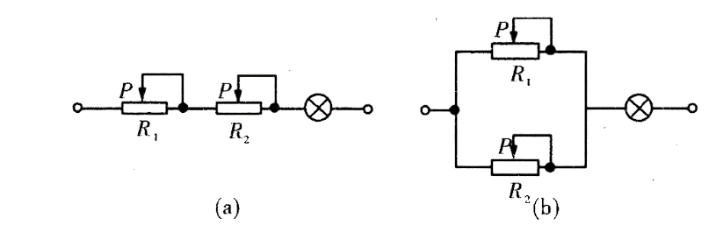
A. (a)图中R₂起粗调作用，(b)图中R₁起粗调作用 B. (a)图中R₁起粗调作用，(b)图中R₂起粗调作用
C.(a),(b)两图中都是R₂起粗调作用 D.(a),(b)两图中都是R₁起粗调作用
【参考答案】A
【名师解析】根据串联电路的总电阻等于串联的电阻之和，大于所串联的电阻中最大的电阻，所以串联电路总电阻主要有大电阻决定，而并联电路的总电阻的倒数等于并联的各个电阻倒数之和，小于并联电阻中最小的电阻，所以并联电路总电阻主要有小电阻决定，因此(a)图中R₂起粗调作用，(b)图中R₁起粗调作用，选项A正确。
2．（2019北京海淀一模）图 1 是实验室的可拆卸铅蓄电池装置，图 2 是其示意图。利用铅与稀硫酸的化学反应，该装置可以将化学能转化为电能。图中 M 为电池正极（ 二氧化铅棒上端）， N 为电池负极（铅棒上端）， P、 Q 分别为与正、负极非常靠近的探针（ 探针是为测量内电压而加入电池的，它们不参与化学反应）。用电压传感器（可看做理想电压表）测量各端间的电势差，数据如下表。则下列说法正确的是（ ）
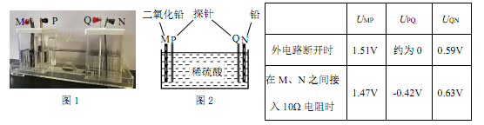
A.外电路接通时稀硫酸溶液中的电流方向向右 B.该电池的电动势约为 0.59V
C.该电池的电动势约为 1.51V D.该电池的内阻约为 2.5Ω
【参考答案】D
【名师解析】题述M 为电池正极，外电路接通时稀硫酸溶液中的电流方向为从电源负极到电源正极，向左，选项A错误；.该电池的电动势约为E=U_{MN}=U_{MP}+U_{PQ} +U_{QN}=1.51V +0+0.59V=2.10V，选项BC错误；在MN之间接入10Ω电阻时，U_{MN}=U_{MP}+U_{PQ} +U_{QN}=1.47V -0.42+0.63V=1.68V，由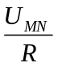=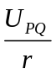，解得r=2.5Ω，选项D正确。
3.(2017·河北石家庄模拟)一个内阻可以忽略的电源，给一个绝缘的圆管里装满的水银供电，电流为0.1 A，若把全部水银倒在一个内径大一倍的绝缘圆管里，那么通过的电流将是( )
A.0.4 A B.0.8 A C.1.6 A D.3.2 A
【参考答案】C
【名师解析】 设电源电动势为E，第一个圆管内部装的水银横截面积为S，长度为l，水银的电阻率为ρ，则I₁＝＝＝，第二个圆管内部装满水银的横截面积为4S，由于水银的体积不变，则水银柱长度应变为，则I₂＝＝＝＝16I₁＝1.6 A，故选项C正确。
4. （2018浙江名校联考）如图是某品牌吊扇的相关参数，假设吊扇的吊杆下方的转盘与扇叶的总质量为 7 kg, 则吊扇（g=10m/s²） （ ）
A.吊扇的内电阻为880 Ω B.以额定功率工作时通过吊扇的电流为0.25 A
C.正常工作时吊扇机械功率等于55 W D.正常工作时吊杆对转盘的拉力大于70 N
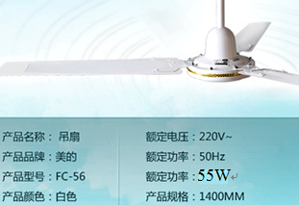
【参考答案】B
【命题意图】本题考查对吊扇铭牌数据的理解，意在考查运用电功率、能量守恒定律、牛顿运动定律等相关知识分析解决实际问题的能力。
【解题思路】由于吊扇不是纯电阻元件，根据题述和铭牌数据，不能计算出吊扇的内电阻，选项A错误；由P=UI可得：以额定功率工作时通过吊扇的电流为I=P/U=0.25 A，选项B正确；铭牌中给出的是吊扇额定电功率55W，由于电流热效应和机械损耗，正常工作时吊扇机械功率一定小于55 W，选项C错误；吊扇正常工作时，对空气有向下的作用力，根据牛顿第三定律，空气对吊扇有向上的作用力，所以正常工作时吊杆对转盘的拉力一定小于70 N，选项D错误。
5、（天津市河北区2015-2016学年度高三年级总复习质量检测（三）理科综合试卷·物理部分）如图所示的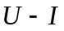图象中，直线表示某电源路端电压与电流的关系，直线为某一电阻的伏安特性曲线。用该电源直接与电阻连接成闭合电路，由图象可知： ( )
A．的阻值为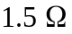 B．电源电动势为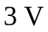，内阻为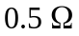
C．电源的输出功率为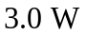 D．电源内部消耗功率为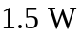
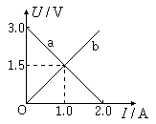
【参考答案】AD
【名师解析】
电阻R=U/I=1.5Ω．故A正确；根据闭合电路欧姆定律得U=E-Ir，当I=0时，U=E，由读出电源的电动势E=3V，内阻等于图线的斜率大小，则r=|△U/△I|=3/2Ω=1.5Ω．故B错误；两图线的交点表示该电源直接与电阻R相连组成闭合电路时工作状态，由图读出电压U=1.5V，电流I=1.0A，则电源的输出功率为P =UI=1.5W．故C错误；电源内部消耗功率为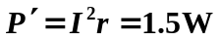，故D正确．
考点：闭合电路的欧姆定律；电功；电功率
【名师点睛】本题主要考查了闭合电路的欧姆定律、电功、电功率。对于图线关键要根据物理规律，从数学角度来理解其物理意义．本题要抓住图线的斜率、交点的意义来理解图象的意义。
6．(2016学易金卷押题)如图所示的电路，由电源、电阻箱和电流表组成，电源电动势E=4V，内阻r=2Ω．电流表内阻忽略不计，调节电阻箱，当电阻箱读数等于R₁和R₂时，电流表读数对应的读数分别为I₁和I₂，这两种情况下电源的输出功率相等．下列说法中正确的是（ ）
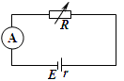
A．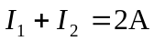 B．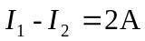 C．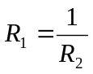 D．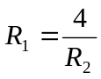
【参考答案】AD
【名师解析】根据闭合电路欧姆定律得：U=E﹣Ir，输出功率为：P=UI=EI﹣I²r，根据题述，EI₁﹣I₁²r=EI₂﹣I₂²r，整理得：I₁+I₂=＝2A，故A正确，B错误；电源的输出功率P=I₁²R₁=I₂²R₂，且E=I₁（r+R₁）=I₂（r+R₂），整理得：R₁R₂=4，故C错误，D正确。
7．（黑龙江省大庆实验中学2016届高三考前得分训练（四）理科综合物理试题）如图所示，电阻R₁=20Ω，电动机的绕组R₂=10Ω．当开关打开时，电流表的示数是0.5A，当开关合上后，电动机转动起来，电路两端的电压不变，电流表的示数I和电路消耗的电功率P应是（ ）
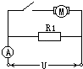
A．I=1.5A B．I＜1.5A C．P=15W D．P＜15W
【参考答案】BD
【名师解析】当开关打开时，由欧姆定律U=I₁R₁=0.5×20V=10V.。当开关合上后，电动机转动起来，电路两端的电压10V不变，通过R₁的电流不变，电动机中电流一定小于U/R2=1A。则电流表示数I＜1.5A，选项A错误B正确。电路消耗的电功率P=UI＜15W，选项C错误D正确。
考点：欧姆定律；电功率
【名师点睛】本题要抓住非纯电阻电路与纯电阻电路的区别，电动机正常工作时，其电路是非纯电阻电路，欧姆定律不成立，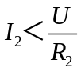是关键不等式。
8．电源的效率η定义为外电路电阻消耗的功率与电源的总功率之比．在“测电源电动势和内阻”的实验中得到的实验图线如图K202所示．图中U为路端电压，I为干路电流，a、b为图线上的两点，相应状态下电源的效率分别为η_{a}、η_{b}.由图可知η_{a}、η_{b}的值分别为( )
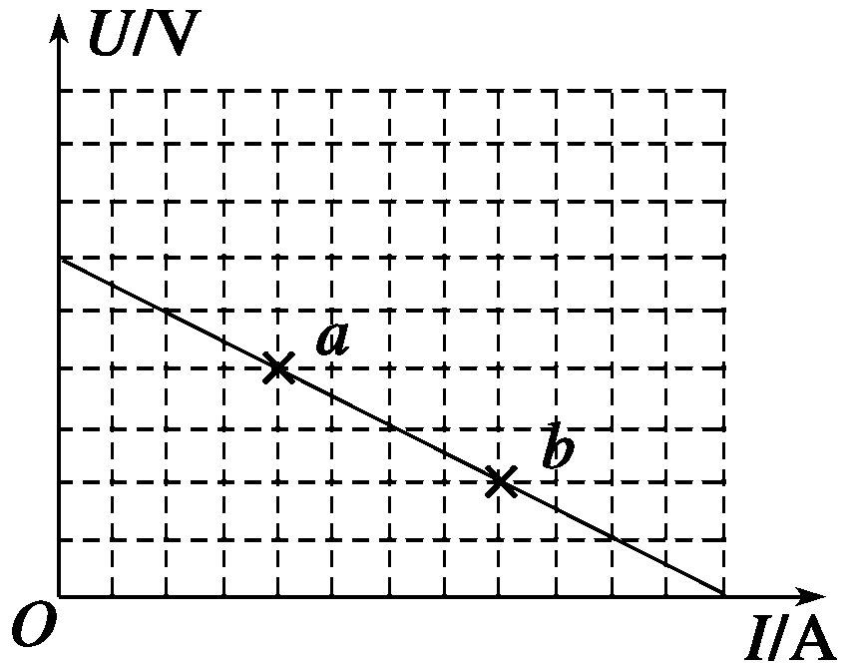
A.、 B.、 C.、 D.、
【参考答案】D
【名师解析】由U－I图像可知，若电源的电动势为6U₀，则a、b两点处对应的路端电压分别为4U₀、2U₀，电源的效率η＝＝，所以η_{a}＝＝，η_{b}＝＝.
9．如图所示，直线A为电源a的路端电压与电流的关系图像；直线B为电源b的路端电压与电流的关系图像；直线C为一个电阻R两端的电压与电流的关系图像．如果将这个电阻R分别接到a、b两电源上，那么有( )
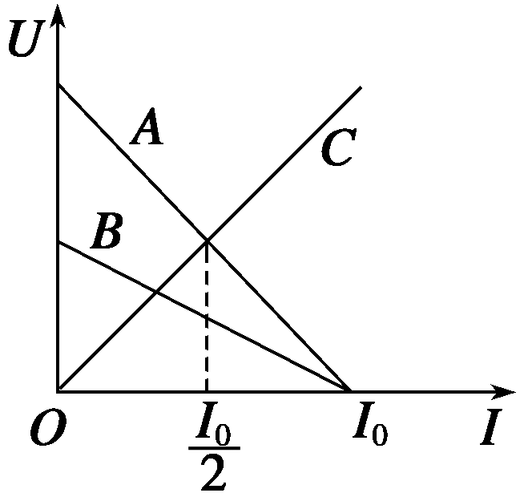
A．R接到a电源上，电源的效率较高
B．R接到b电源上，电源的输出功率较大
C．R接到a电源上，电源的输出功率较大，但电源效率较低
D．R接到b电源上，电阻的发热功率和电源的效率都较高
【参考答案】C
【名师解析】 由题图判断电源a的内阻大，在纯电阻电路中电源效率η＝×100%，内阻越大，效率越低；电源的输出功率P＝UI对应图线交点坐标的乘积，只有C正确．
10．(多选) （2015·武汉联考） 在如图所示的电路中，输入电压U恒为8 V，灯泡L标有“3 V，6 W”字样，电动机线圈的电阻R_{M}＝1 Ω.若灯泡恰能正常发光，下列说法正确的是( )
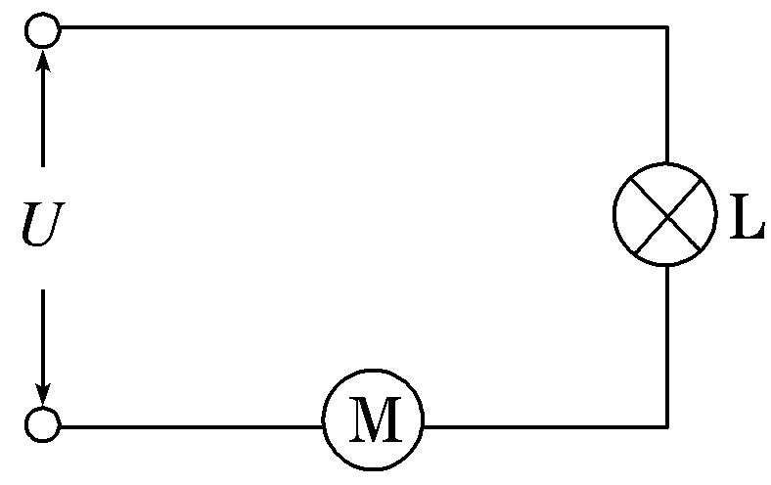
A．电动机的输入电压是5 V B．流过电动机的电流是2 A
C．电动机的效率是80% D．整个电路消耗的电功率是10 W
【参考答案】AB
【名师解析】灯泡恰能正常发光，说明灯泡电压为3 V，电流为2 A，电动机的输入电压是8 V－3 V＝5 V，流过电动机的电流是I＝2 A，选项A、B正确；电动机内阻消耗功率为I²R_{M}＝4 W，电动机输入功率为UI＝5×2 W＝10 W，输出功率为6 W，效率为η＝60%，整个电路消耗的电功率是10 W＋6 W＝16 W，选项C、D错误．
11．（多选）下表列出了某品牌电动自行车及所用电动机的主要技术参数，不计其自身机械损耗。若该车在额定状态下以最大运行速度行驶，则( )
自重 | 40 kg | 额定电压 | 48 V
载重 | 75 kg | 额定电流 | 12 A
最大行驶速度 | 20 km/h | 额定输出功率 | 350 W
A.电动机的输入功率为576 W B．电动机的内电阻为4 Ω
C．该车获得的牵引力为104 N D．该车受到的阻力为63 N
【参考答案】AD
【名师解析】 输入功率P_{入}＝UI＝48×12 W＝576 W，A正确；P_{入}＝P_{出}＋I²r，则r＝ Ω＝ Ω，B错误；P_{出}＝Fv＝F_{f}v，F_{f}＝ N＝63 N，C错误，D正确。
12.如图所示，当可变电阻R由2 Ω改为6 Ω时，电流减为原来的一半，则电源的内电阻为( )
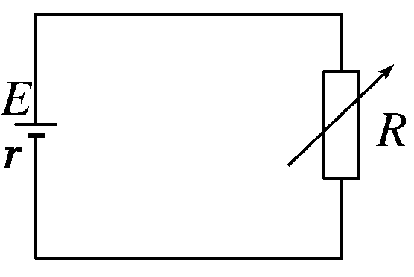
A.1 Ω B．2 Ω C.3 Ω D．4 Ω
【参考答案】B
【名师解析】由闭合电路欧姆定律I＝得：＝I ①
＝ ② 由①②得：r＝2 Ω，选项B正确.
二．计算题
1． 如图所示，电源电动势E＝3 V，内阻r＝3 Ω，定值电阻R₁＝1 Ω，滑动变阻器R₂的最大阻值为10 Ω.
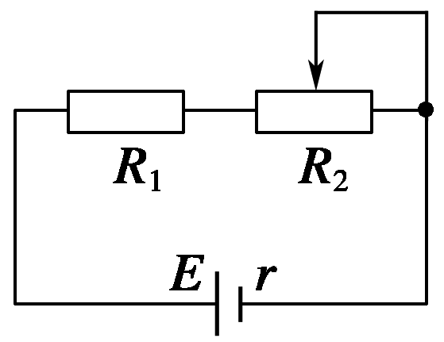
(1)当滑动变阻器的阻值R₂为多大时，电阻R₁消耗的功率最大？电阻R₁消耗的最大功率是多少？
(2)当滑动变阻器的阻值为多大时，滑动变阻器消耗的功率最大？滑动变阻器消耗的最大功率是多少？
(3)当滑动变阻器的阻值为多大时，电源输出功率最大？电源输出的最大功率是多少？
(4)三种情况下，电源的效率分别为多大？
【参考答案】
(1)0 0.56 W (2)4 Ω 0.56 W
(3)2 Ω 0.75 W (4)25% 62.5% 50%
【名师解析】 (1)R₁为定值电阻，当R₂＝0时，流经R₁的电流最大，电阻R₁消耗的功率最大
此时I₁＝＝0.75 A，电阻R₁消耗的最大功率为：
P_{R1}＝I·R₁≈0.56 W.
(2)电源与定值电阻R₁可看作一个电动势为E＝3 V，内阻为r′＝r＋R₁＝4 Ω的电源，由前面的分析可知，当滑动变阻器阻值R₂＝r′＝4 Ω时，滑动变阻器消耗的功率最大，
此时P_{R2}＝≈0.56 W.
(3)同理，由前面分析可知，当R_{外}＝r时，即R₂′＝2 Ω时，电源输出的功率最大，
此时P_{出}＝＝0.75 W.
(4)电阻R₁消耗功率最大时，电源的效率
η₁＝×100%＝25%
滑动变阻器消耗的功率最大时，电源的效率：
η₂＝×100%＝62.5%
当电源输出功率最大时，电源的效率：
η₃＝×100%＝50%.
[点评] (1)在求最大功率时要分清是求电阻消耗的最大功率还是求电源的最大输出功率；
(2)若求滑动变阻器R₂消耗的最大功率可以将R₁等效为电源的内阻，等效内阻r′＝r＋R₁.

